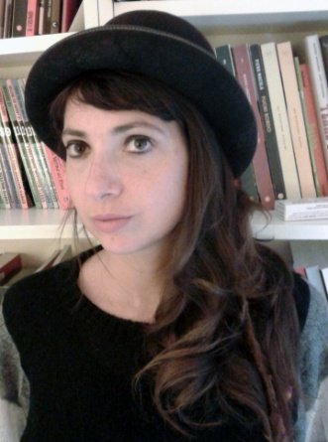

Marianna Mendozza nasce a Napoli nel 1977. Dopo studi scientifici frequenta
L’Accademia di Belle Arti di Napoli dove si diploma in pittura al corso del prof. Raffaele Canoro. Espone in gallerie e centri sociali a Parigi (significativa è l’esperienza al 59 Rue de Rivoli) e Berlino. A Bologna collabora al progetto di Pablo Helguera AEliaMedia. vincitore del premio di Arte Partecipativa curato da Julia Draganovic e Claudia Loffelholz,
dove fonda il gruppo artistico ilPescerosso insieme all’artista Giorgia Dolfini.
Attualmente vive e lavora a Napoli e prosegue il percorso de ilPescerosso attraverso progetti di arte acusmatica e pittura, nel tentativo di leggere la contemporaneità dell’essere umano attraverso installazioni video e sonore.

